债券回购用户操作手册

银行间市场清算所股份有限公司
2026年6月
修订说明
日期 | 版本号 | 修订内容
2026-06 | V1.0 | 起草用户操作手册。

目录
第一章 前言 - 4 -
1.1背景 - 4 -
1.2各流程节点及操作要求 - 4 -
1.3上海清算所客服联系信息 - 5 -
第二章 业务操作 - 6 -
2.1回购成交数据指令确认操作步骤 - 6 -
2.2质押式回购质押券置换操作步骤 - 7 -
2.2.1正回购方提交及复核质押券置换操作 - 8 -
2.2.2逆回购方对质押券置换操作进行确认 - 8 -
2.3买断式回购到期现金交割操作步骤 - 10 -
2.3.1现金交割指令的提交及复核操作 - 10 -
2.3.2现金交割指令的确认操作 - 12 -
2.4回购到期提前终止操作要求 - 15 -
2.5质押式回购到期逾期返售操作步骤 - 16 -
2.5.1逆回购方提交及复核逾期返售指令 - 16 -
2.5.2正回购方对逾期返售指令进行确认 - 17 -
第三章 业务应急 - 19 -
3.1回购成交数据指令确认操作应急 - 19 -
3.2质押式回购存续期质押券置换操作应急 - 20 -
3.3买断式回购到期现金交割操作应急 - 21 -
3.4质押式回购到期逾期返售操作应急 - 22 -
第四章 附件表单 - 23 -
附件1 - 24 -
附件2 - 26 -

第一章 前言

1.1背景
本文档为结算双方在上海清算所办理本币质押式回购、买断式回购全额结算业务（适用于大额支付系统办理资金结算）提供操作指导。

1.2各流程节点及操作要求
发起方 | 流程节点 | 上海清算所相关要求
结算双方 | 回购成交数据的指令确认操作 | 操作要求：结算双方登录上海清算所综合业务系统客户端对成交数据进行指令确认后，该笔回购进入结算流程。  为后续结算流程预留充足时间，建议回购结算双方不晚于首期结算日16:30登录上海清算所综合业务系统客户端对成交数据进行指令确认（系统层面截止时间为首期结算日17:00）。  系统操作步骤详见“2.1回购成交数据指令确认操作步骤”。
结算双方 | 质押式回购质押券置换操作 | 操作要求：质押式回购结算双方协商一致后，在回购存续期间可登录上海清算所综合业务系统客户端办理质押券置换。  系统操作步骤详见“2.2质押式回购质押券置换操作步骤”。
结算双方 | 买断式回购到期现金交割 | 操作要求：买断式回购结算双方协商一致后，在回购到期结算日前一工作日17:00之前，可登录上海清算所综合业务系统客户端办理买断式回购到期现金交割。  系统操作步骤详见“2.3买断式回购到期现金交割操作步骤”。
结算双方 | 回购到期提前终止 | 操作要求：若发生回购交易主协议相关条款认定的终止事件等场景，结算双方协商一致后不晚于计划提前终止结算日前3个工作日中午12:00之前,通过电子邮件方式向上海清算所运营部提交《回购到期提前终止申请表》（附件1）PDF格式盖章扫描件等材料办理提前终止。  系统操作步骤详见“2.4回购到期提前终止操作要求”。
结算双方 | 质押式回购到期逾期返售 | 操作要求：自质押式回购到期结算失败后次1工作日起，结算双方可自行通过上海清算所综合业务系统客户端对已结算失败的质押式回购到期结算指令发起逾期返售。  系统操作步骤详见“2.5质押式回购到期逾期返售操作步骤”。

1.3上海清算所客服联系信息
客户服务中心联系电话（负责日常业务问题解答）：
400-820-0002

第二章 业务操作

2.1回购成交数据指令确认操作步骤
回购结算双方分别登录上海清算所综合业务系统客户端对外汇交易中心成交数据进行指令确认后，该笔回购进入后续结算流程。相关操作步骤如下：
结算双方均需指定自身某一系统操作员登录上海清算所综合业务系统客户端，进入【清算-本币清算平台-本币全额-交易操作管理】界面，选中该笔待确认的回购成交数据，点击【交易确认】按钮，在新弹出的【确认交易】界面中“确认状态”选择“确认通过”，选择完成后点击【提交】按钮，提交后综合业务系统立即完成该笔回购成交数据的指令确认操作，结算双方无需更换另一操作员对上述操作进行复核。
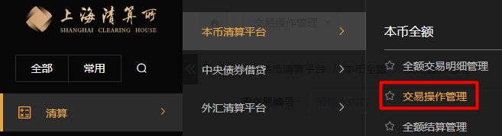
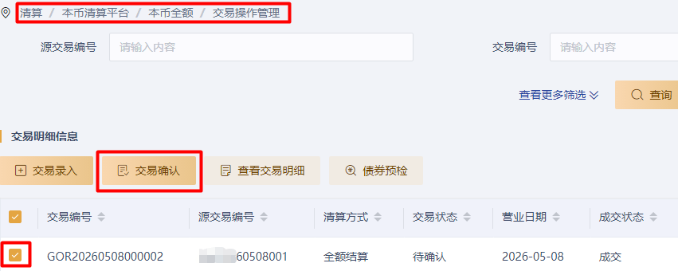
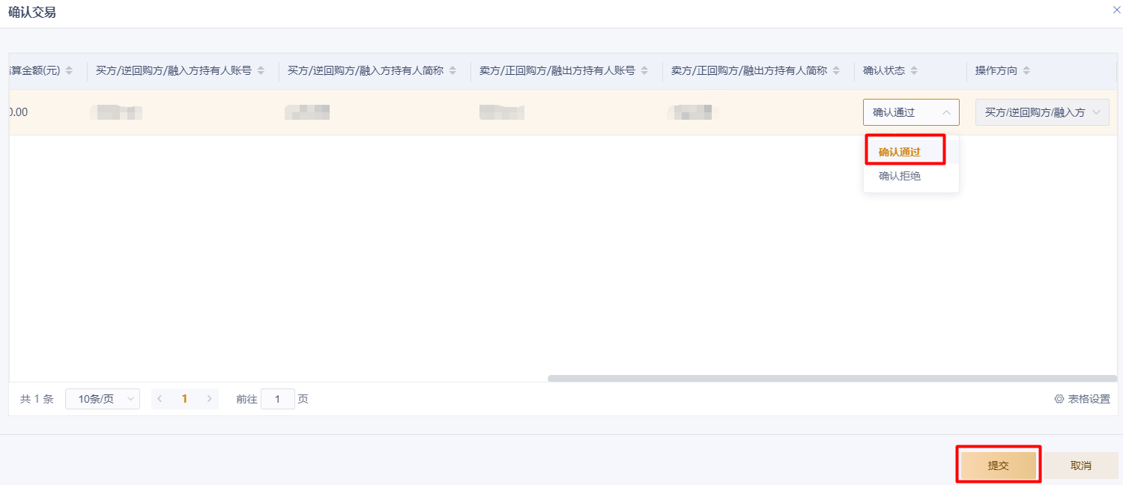
结算双方在上海清算所综合业务系统对成交指令进行指令确认操作的截止时间为首期结算日17:00。截至首期结算日日终，若结算双方未在上海清算所系统完成成交数据指令确认操作，上海清算所综合业务系统【清算-本币清算平台-本币全额-全额交易明细管理】界面中该笔成交数据的“交易状态”将从“待确认”变更为“作废”，且不会在综合业务系统中生成该笔回购的首期结算指令。
首期结算成功后，若回购存续期间标的券发生付息兑付，逆回购方应注意根据回购主协议等相关文件的约定自行做好相应付息兑付资金的返还工作（如需）。

2.2质押式回购质押券置换操作步骤
回购存续期间（不含到期结算日当日），结算双方协商一致需对质押券进行置换的，正回购方应先登录上海清算所综合业务系统客户端提交质押券置换指令并对其进行复核，再由逆回购方登录综合业务系统客户端对相关质押券置换指令进行确认。相关操作步骤如下：

2.2.1正回购方提交及复核质押券置换操作
正回购方系统操作员登录综合业务系统【清算-本币清算平台-本币全额-全额结算操作管理】界面，选中该笔拟进行质押券置换的质押式回购到期结算指令后，再点击【抵押品调整】按钮，可对相关质押券进行置换。
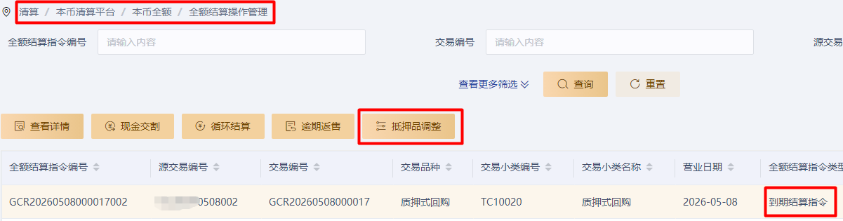
正回购方更换另一系统操作员登录综合业务系统【统一复核-统一复核服务-复核任务管理】界面对上述质押券置换指令进行复核。
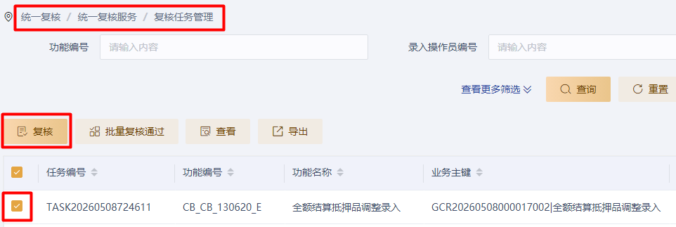

2.2.2逆回购方对质押券置换操作进行确认
逆回购方系统操作员登录综合业务系统【清算-本币清算平台-本币全额-全额结算确认管理】界面，选中正回购方所提交的指令类型为“抵押品调整”的指令后，点击【查看详情】按钮，核查质押券置换信息无误后，再点击【结算确认】按钮，在新弹出的【结算确认】界面中“确认状态”选择“确认通过”，选择完成后点击【提交】按钮，即可完成对该笔正回购方所发起质押券置换指令的确认操作。
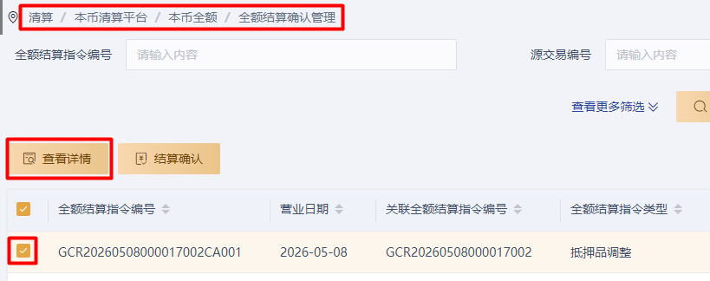
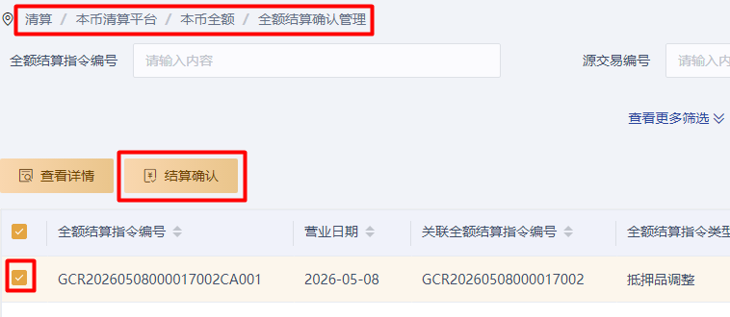
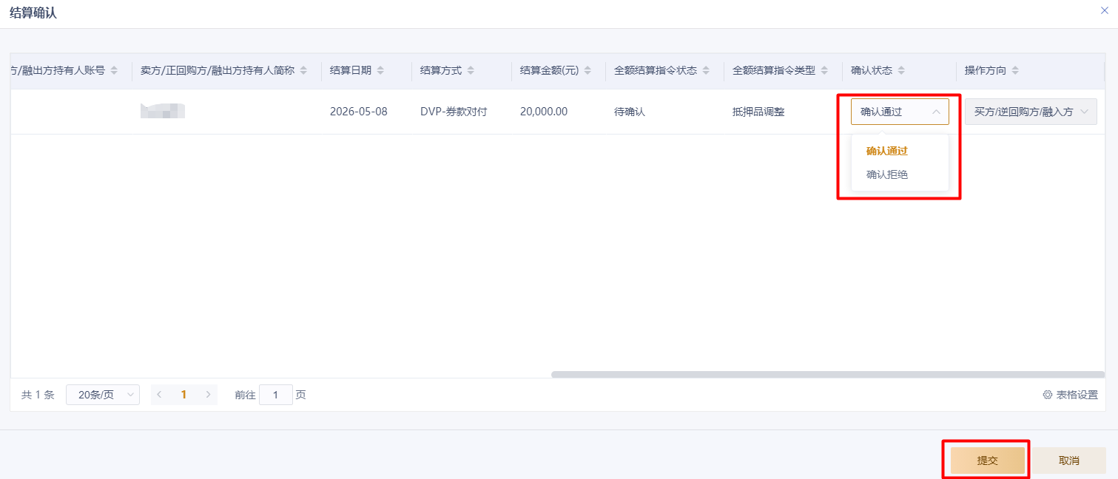

2.3买断式回购到期现金交割操作步骤
买断式回购结算双方协商一致后，在回购到期结算日前一工作日17:00之前，可登录上海清算所综合业务系统客户端办理买断式回购到期现金交割。现金交割指令可由结算双方任一方发起及复核，结算另一方确认后生效。相关操作步骤如下：

2.3.1现金交割指令的提交及复核操作
结算双方任一方系统操作员登录综合业务系统【清算-本币清算平台-本币全额-全额结算操作管理】界面，选中需进行现金交割的买断式回购到期结算指令，点击【现金交割】按钮，在新弹出的【现金交割】界面，在“付款方持有人账号”栏目选择本次现金交割对应的付款方，并对结算方式、结算金额进行修改后，再点击【提交】按钮。
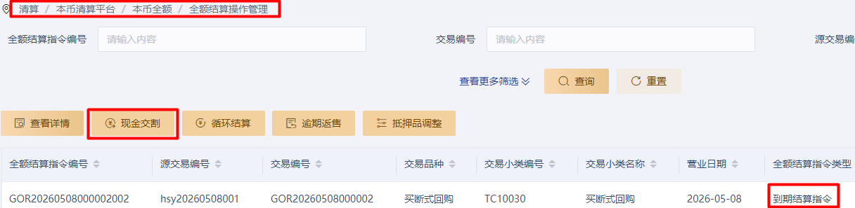
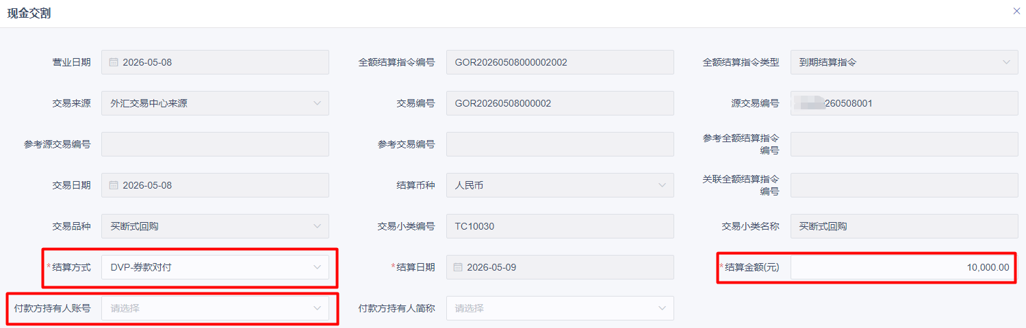
已提交现金交割指令的结算一方更换另一系统操作员登录综合业务系统【统一复核-统一复核服务-复核任务管理】界面完成对其所提交现金交割的复核操作。
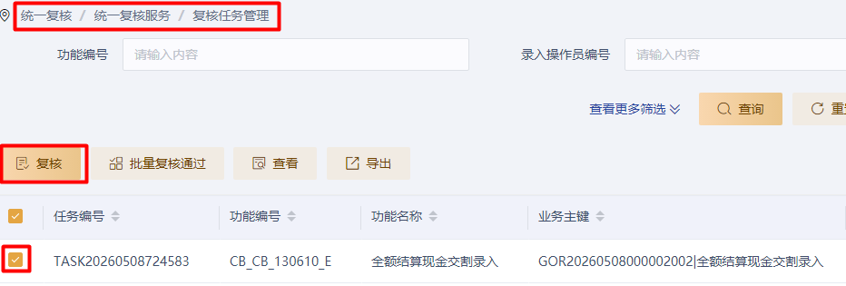
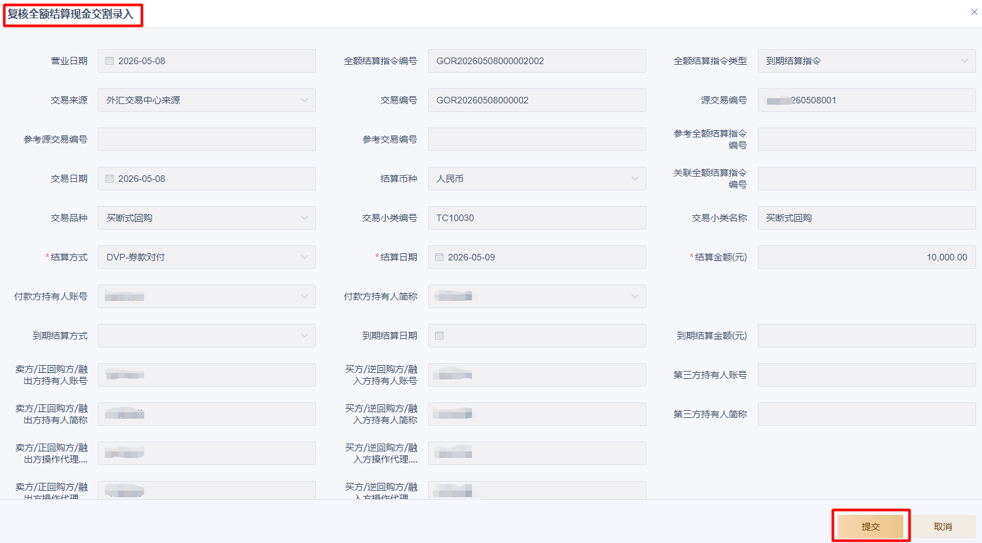

2.3.2现金交割指令的确认操作
结算另一方系统操作员登录综合业务系统【清算-本币清算平台-本币全额-全额结算确认管理】界面，选中该笔全额结算指令状态为“待确认”、全额结算指令类型为“现金交割-正回购方/融出方付款”或“现金交割-逆回购方/融入方付款”的指令，点击【查看详情】按钮，对相关现金交割指令信息进行核对无误后再进行确认操作。
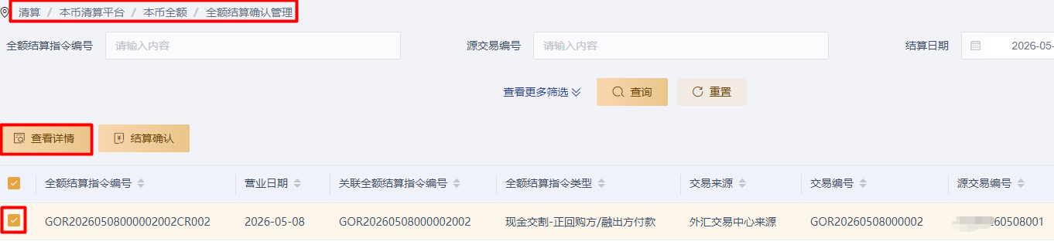
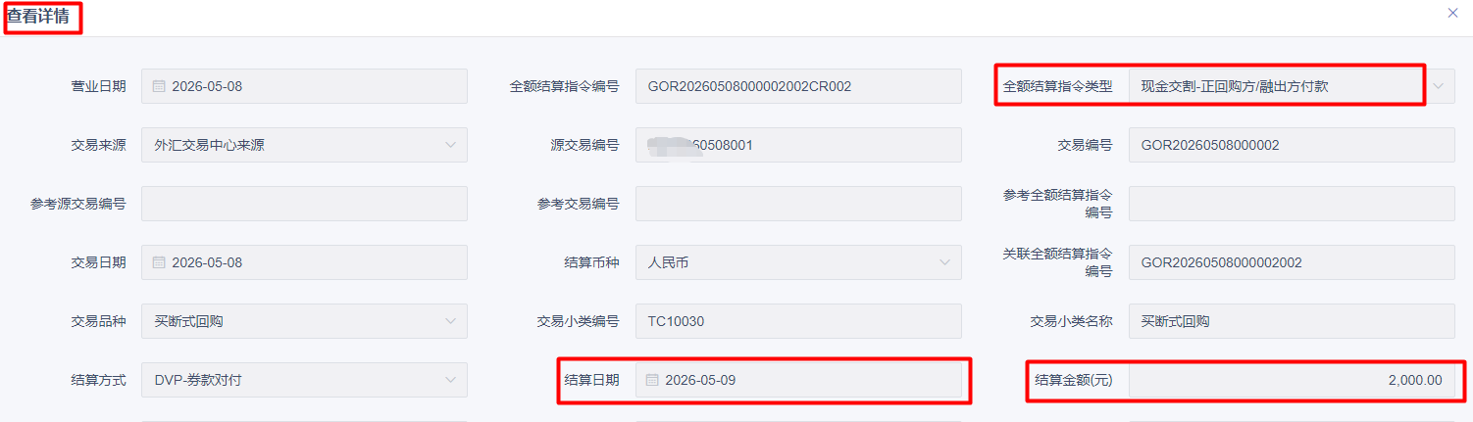
结算另一方系统操作员对结算对手方所发起买断式回购现金交割指令进行确认时，在【清算-本币清算平台-本币全额-全额结算确认管理】界面，可通过查看该笔待确认的“全额结算指令类型”来判断该笔现金交割指令的付款方是正回购方或逆回购方。其中，全额结算指令类型为“现金交割-正回购方/融出方付款”的现金交割指令对应付款方为正回购方；全额结算指令类型为“现金交割-逆回购方/融入方付款”的现金交割指令对应付款方为逆回购方。
结算另一方系统操作员完成现金交割指令信息核对无误后，在【清算-本币清算平台-本币全额-全额结算确认管理】界面，选中该笔全额结算指令状态为“待确认”、全额结算指令类型为“现金交割-正回购方/融出方付款”或“现金交割-逆回购方/融入方付款”的指令，点击【结算确认】按钮后，在新弹出的【结算确认】界面中，“确认状态”选择“确认通过”或“确认拒绝”，选择完成后，点击【提交】按钮，即可完成对该笔买断式回购现金交割的确认通过或确认拒绝操作。
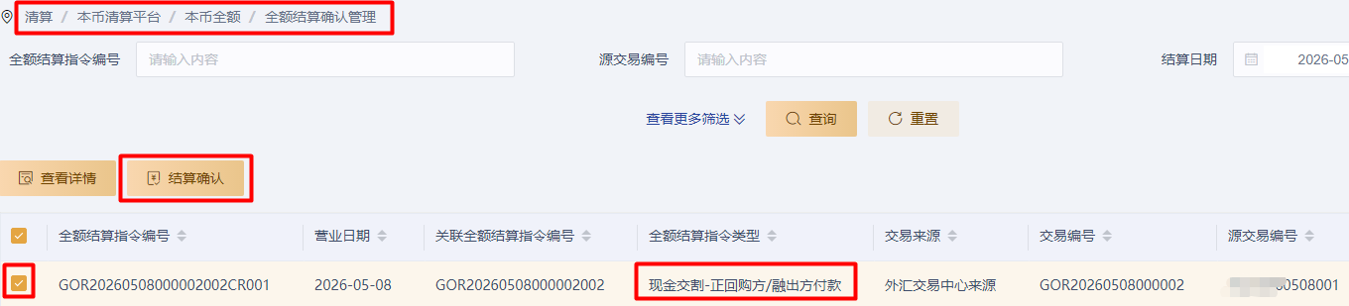
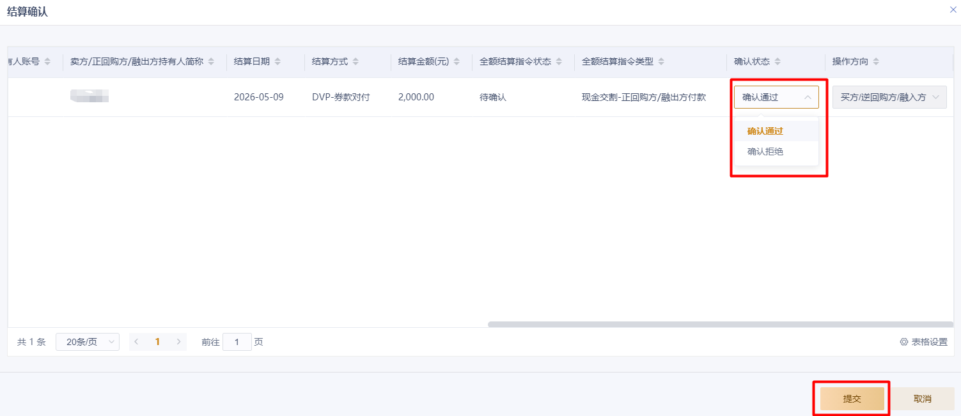
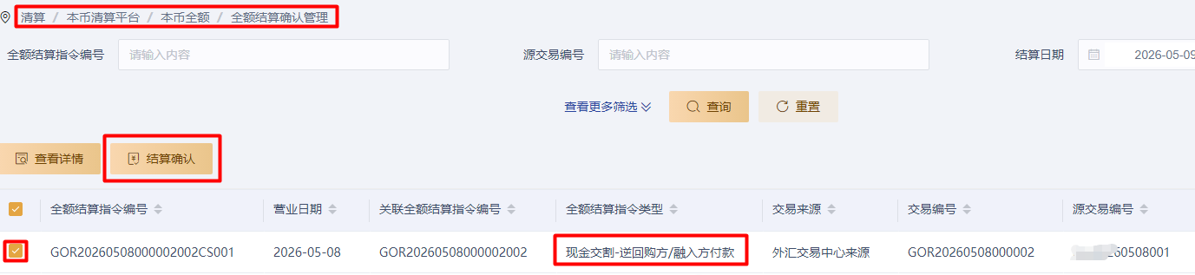
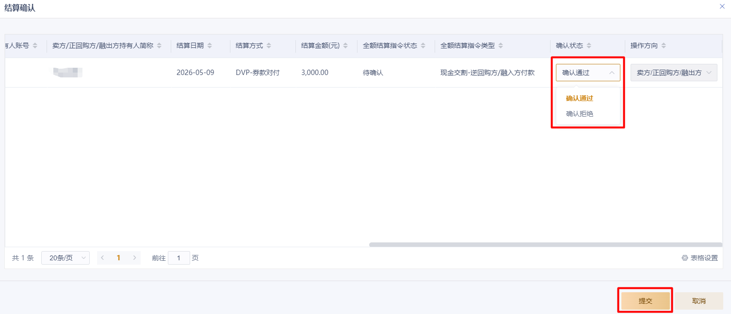
结算另一方系统操作员完成现金交割指令的确认通过操作后，综合业务系统【清算-本币清算平台-本币全额-全额结算管理】界面中，该笔买断式回购原到期结算指令的“全额结算指令状态”将从“待履行”变更为“已现金交割”，并同时在该界面自动新生成一笔全额结算指令类型为“到期（现金交割-正回购方/融出方付款）”或“到期（现金交割-逆回购方/融入方付款）、全额结算指令状态为“待履行”的到期现金交割结算指令，用于在买断式回购到期结算日完成相关资金的划付。

特别提示：
1.在原买断式回购到期结算日前一工作日17:00之前，结算双方任意一方可对存续期买断式回购到期结算指令进行现金交割的发起操作，即现金交割指令的提交及复核操作。该笔现金交割指令被成功发起后，需由结算对手方在现金交割指令发起当日17:00之前完成结算确认后方可生效。
2.当现金交割指令被结算任一方成功发起，且结算对手方尚未对该现金交割指令进行“确认通过”/“确认拒绝”操作时，结算双方均无法对该笔买断式回购到期结算指令发起新的现金交割指令。否则，综合业务系统将向对应再次发起现金交割指令的结算一方提示以下报错信息。
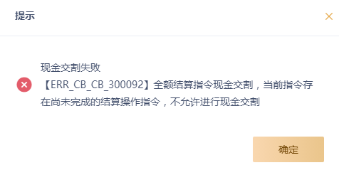

2.4回购到期提前终止操作要求
若发生回购交易主协议相关条款认定的终止事件等场景，结算双方协商一致后不晚于计划提前终止结算日前3个工作日中午12:00之前，通过电子邮件方式向上海清算所运营部清算团队提交《回购到期提前终止申请表》（附件1）PDF格式电子盖章扫描件等材料办理提前终止业务。
上海清算所运营部清算团队接收《回购到期提前终止申请表》的电子邮箱：fund@shclearing.com.cn。

2.5质押式回购到期逾期返售操作步骤
自质押式回购到期结算失败后次1工作日起，结算双方可自行通过上海清算所综合业务系统客户端对已结算失败的质押式回购到期结算指令发起逾期返售。逾期返售指令可由逆回购方发起并复核，正回购方确认后生效，其质押券解押面额、结算资金金额由结算双方协商确定。相关操作步骤如下：

2.5.1逆回购方提交及复核逾期返售指令
质押式回购逆回购方系统操作员登录综合业务系统【清算-本币清算平台-本币全额-全额结算操作管理】界面，选中需进行逾期返售的质押式回购到期结算指令，点击【逾期返售】按钮，完成质押式回购逾期返售指令的提交操作。
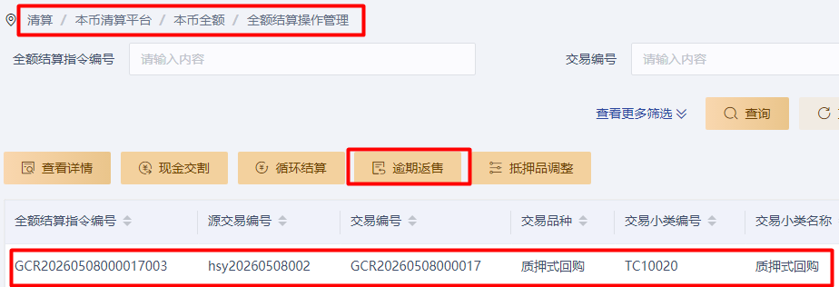
质押式回购逆回购方更换另一系统操作员登录综合业务系统【统一复核-统一复核服务-复核任务管理】界面，完成逾期返售指令的复核操作。
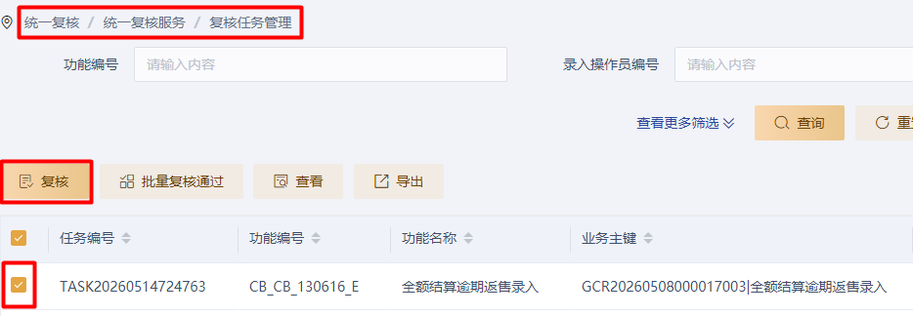

2.5.2正回购方对逾期返售指令进行确认
质押式回购正回购方系统操作员登录综合业务系统【清算-本币清算平台-本币全额-全额结算确认管理】界面，选中该笔全额结算指令状态为“待确认”、全额结算指令类型为“逾期返售”的指令，点击【查看详情】按钮，对相关逾期返售指令信息进行核对无误后再进行确认操作。
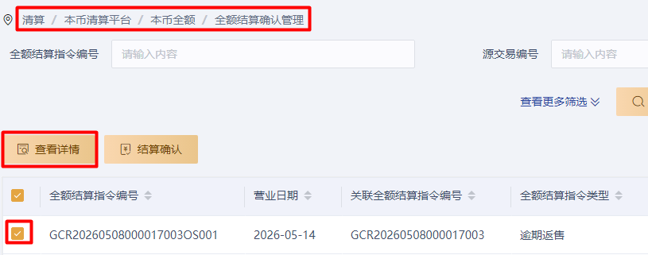
质押式回购正回购方系统操作员对相关逾期返售指令信息核对无误后，在【清算-本币清算平台-本币全额-全额结算确认管理】界面，选中该笔全额结算指令状态为“待确认”、全额结算指令类型为“逾期返售”的指令，点击【结算确认】按钮后，在新弹出的【结算确认】界面中，“确认状态”选择“确认通过”或“确认拒绝”，选择完成后，点击【提交】按钮，即可完成对该笔质押式回购逾期返售指令的确认通过或确认拒绝操作。
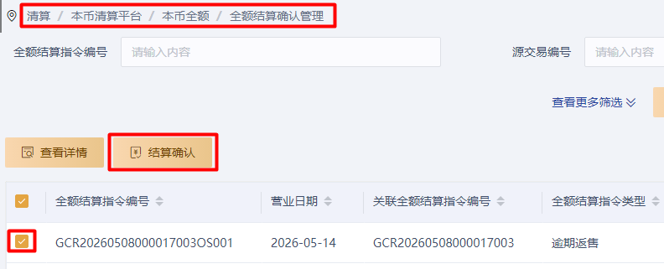
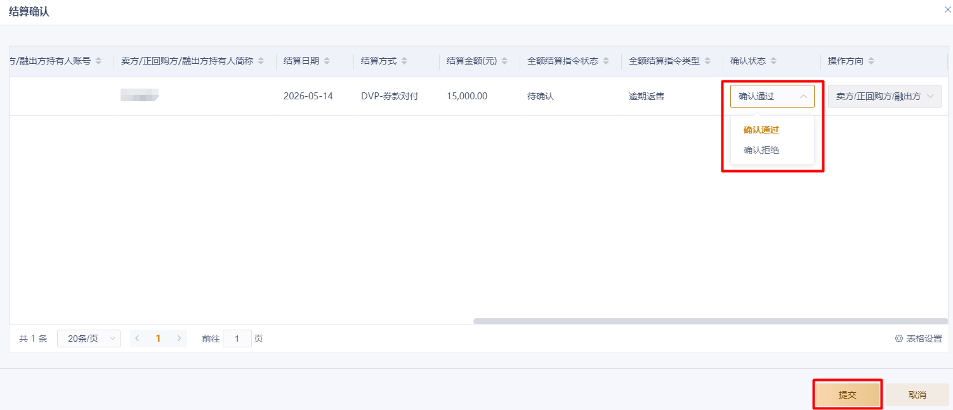

第三章 业务应急
因网络、系统或其他原因，结算双方任一方无法及时通过综合业务系统客户端完成质押式及买断式回购成交数据指令确认、质押式回购质押券置换指令发起或确认操作、买断式回购到期现金交割指令发起或确认操作、质押式回购到期逾期返售指令发起或确认操作的，应不晚于操作当日16:30通过电子邮件方式将相关应急指令书PDF格式盖章（加盖公章或预留印鉴）扫描件发送至上海清算所运营部，申请通过业务应急方式由上海清算所代理其完成相关操作。
其中，对于上述指令发起操作的业务应急需回购结算双方共同盖章，并由其中一方及时通过电子邮件方式将应急指令书PDF格式盖章扫描件发送至上海清算所运营部。对于上述相关指令被成功发起后，在指令确认环节需要业务应急的场景，由无法通过综合业务系统客户端完成指令确认操作的结算一方加盖自身公章或预留的结算业务印鉴章后，通过电子邮件方式将相关业务应急指令书PDF格式盖章扫描件发送至上海清算所运营部。各类业务应急的要求概述如下：

3.1回购成交数据指令确认操作应急
因网络、系统或其他原因，质押式回购、买断式回购结算双方任一方无法及时通过综合业务系统客户端对回购成交数据进行指令确认的，可根据上海清算所《债券全额结算业务应急操作须知》要求在不晚于回购首期结算日16:30之前，通过电子邮件方式向上海清算所运营部提交《二级市场交易确认应急指令书》及该笔回购对应《同业拆借中心成交单》PDF格式盖章扫描件办理成交数据指令确认的应急操作。

3.2质押式回购存续期质押券置换操作应急
因网络、系统或其他原因，若质押式回购结算双方任一方无法及时通过综合业务系统客户端完成质押式回购存续期质押券置换指令发起或确认的，可根据《债券全额结算业务应急操作须知》相关要求在不晚于办理质押券置换操作当日16:30之前，通过电子邮件方式向上海清算所运营部提交《抵押品调整应急指令书》（加盖公章或预留印鉴）方式办理。
对于质押券置换指令发起操作的应急，结算双方需共同在《抵押品调整应急指令书》上加盖公章或预留印鉴后，由回购结算任一方将已加盖结算双方公章或预留印鉴的《抵押品调整应急指令书》PDF格式盖章扫描件，通过电子邮件方式发送至上海清算所运营部。
对于质押券置换指令确认操作的应急，由无法通过综合业务系统客户端完成质押券置换指令确认操作的结算一方在《抵押品调整应急指令书》加盖自身公章或预留印鉴后，通过电子邮件方式将相关业务应急指令书PDF格式盖章扫描件发送至上海清算所运营部。

3.3买断式回购到期现金交割操作应急
因网络、系统或其他原因，若买断式回购结算双方任一方无法及时通过综合业务系统客户端完成买断式回购到期现金交割指令发起或确认操作的，应在不晚于现金交割指令发起当日16:30之前，通过电子邮件方式向上海清算所运营部提交《到期结算现金交割业务应急指令书》（附件2）方式办理。
对于买断式回购到期现金交割指令发起操作的应急，结算双方需共同在《到期结算现金交割业务应急指令书》上加盖公章或预留印鉴后，由结算任一方将已加盖结算双方公章或预留印鉴的《到期结算现金交割业务应急指令书》PDF格式盖章扫描件，通过电子邮件方式发送至上海清算所运营部。
对于买断式回购到期现金交割指令确认操作的应急，由无法通过综合业务系统客户端完成到期现金交割指令确认操作的结算一方在《到期结算现金交割业务应急指令书》加盖自身公章或预留印鉴后，通过电子邮件方式将相关业务应急指令书PDF格式盖章扫描件发送至上海清算所运营部。

3.4质押式回购到期逾期返售操作应急
因网络、系统或其他原因，若质押式回购结算双方任一方无法及时通过综合业务系统客户端完成质押式回购到期逾期返售指令发起或确认的，可根据《债券全额结算业务应急操作须知》相关要求，在不晚于逾期返售指令发起当日16:30之前，通过电子邮件方式向上海清算所运营部提交《质押式回购逾期返售应急指令书》（加盖公章或预留印鉴）PDF格式盖章扫描件方式办理。
对于质押式回购到期逾期返售指令发起操作的应急，结算双方需共同在《质押式回购逾期返售应急指令书》上加盖公章或预留印鉴后，由结算任一方将已加盖结算双方公章或预留印鉴的《质押式回购逾期返售应急指令书》PDF格式盖章扫描件，通过电子邮件方式发送至上海清算所运营部。
对于质押式回购到期逾期返售指令确认操作的应急，由无法通过综合业务系统客户端完成到期逾期返售指令确认操作的结算一方在《质押式回购逾期返售应急指令书》加盖自身公章或预留印鉴后，通过电子邮件方式将相关业务应急指令书PDF格式盖章扫描件发送至上海清算所运营部。

第四章 附件表单
附件：1.回购到期提前终止申请表
2.到期结算现金交割业务应急指令书

附件1
银行间市场清算所股份有限公司
回购到期提前终止申请表
正回购方账户信息：
上海清算所债券账户账号
上海清算所债券账户全称
逆回购方账户信息：
上海清算所债券账户账号
上海清算所债券账户全称
到期结算提前终止相关信息
外汇交易中心成交编号
原到期结算金额（元）
到期结算日
计划的提前终止结算日 | 年 月 日
终止日结算金额（元）
提前终止原因及相关情况说明
正回购方办公电话
逆回购方办公电话
备注信息
银行间市场清算所股份有限公司：
经结算双方协商一致，现向贵公司申请提前终止上述到期结算指令，并授权贵公司在提前终止日按结算双方协商确认的上述终止日结算金额作为新生成到期结算指令的结算金额。待新生成到期结算指令结算成功后，请贵公司同步办理相关质押券解押（若有）操作或标的券过户（若有）操作。我单位明确现已满足银行间债券市场相关监管机构、自律组织关于提前终止相关结算指令的所有前置要求，相关申请材料真实、准确、有效、完整，并按照规定办理相关手续，因以上信息不实造成的一切法律后果由我单位自行承担。
正回购方单位公章或预留印鉴  年 月 日 |  | 逆回购方单位公章或预留印鉴  年 月 日
填表说明（该填表说明可无需打印）：
- 若发生回购交易主协议相关条款认定的终止事件等场景，回购结算双方协商一致后不晚于计划提前终止结算日前3个工作日中午12:00之前，通过电子邮件方式向上海清算所运营部清算团队提交《回购到期提前终止申请表》PDF格式电子盖章扫描件等材料办理提前终止业务。
- 结算双方在填写本申请表时，应在提前终止原因及相关情况说明中明确本次终止事件已满足银行间债券市场相关监管机构、自律组织关于提前终止相关结算指令所对应的具体条款内容。

客户服务中心联系电话（负责日常业务问题解答）：400-820-0002
运营咨询联系方式（负责材料受理及系统操作）：
上海清算所运营部清算团队邮箱：fund@shclearing.com.cn

附件2
银行间市场清算所股份有限公司
到期结算现金交割业务应急指令书
交易类型 | □买断式回购 □债券借贷  □跨托管机构债券借贷（仅适用于上海清算所为标的券托管机构的场景）
业务应急类型 | □到期结算现金交割指令发起操作应急  □到期结算现金交割指令确认操作应急
正回购方/债券融出方账户信息： □应急指令发送方
上海清算所债券账户账号
上海清算所债券账户中文全称
逆回购方/债券融入方账户信息： □应急指令发送方
上海清算所债券账户账号
上海清算所债券账户中文全称
到期结算现金交割业务应急信息
应急指令提交方：现因网络、系统或其他原因，无法及时通过综合业务系统客户端完成到期结算现金交割指令发起操作（已与结算对手方协商一致且结算对手方已盖章确认）或确认操作，请贵公司基于以下信息通过业务应急方式代理本机构完成相关操作。
外汇交易中心成交编号
原到期结算金额（元）
现金交割结算金额（元）
到期结算日
付款方上海清算所债券账户账号
付款方上海清算所债券账户中文全称
正回购方/债券融出方办公电话
逆回购方/债券融入方办公电话
备注信息
正回购方/债券融出方单位公章或预留印鉴  年 月 日 |  | 逆回购方/债券融入方单位公章或预留印鉴  年 月 日
填表说明（该填表说明可无需打印）：
1.因网络、系统或其他原因，若结算双方任一方无法及时通过综合业务系统客户端完成到期现金交割指令发起或确认操作的，应在不晚于现金交割指令发起当日16:30之前，通过电子邮件方式向上海清算所运营部提交《到期结算现金交割业务应急指令书》PDF格式盖章扫描件方式办理。除备注信息外，应急指令书中各项内容均为必填项，相关信息请勿手写。
2.本申请表适用于买断式回购，以及标的券、质押券均登记托管在上海清算所的普通债券借贷，也适用于标的券登记托管在上海清算所的跨托管机构债券借贷。
3.对于买断式回购，请根据业务实际情况选择正回购方/逆回购方其中一方作为付款方；对于普通债券借贷、标的券登记在上海清算所的跨托管机构债券借贷，债券融入方应为付款方，即付款方账户信息应与债券融入方账户信息保持一致。
4.对于业务应急类型为“到期结算现金交割指令发起操作应急”的操作，需由结算双方共同盖章（公章或预留的结算业务印鉴），并由其中一方及时通过电子邮件方式将本应急指令书PDF格式盖章扫描件发送至上海清算所运营部；对于业务应急类型为“到期结算现金交割指令确认操作应急”的操作，由无法通过综合业务系统客户端完成指令确认操作的结算一方加盖自身公章或预留的结算业务印鉴后，通过电子邮件方式将本业务应急指令书PDF格式盖章扫描件发送至上海清算所运营部。
5.请应急指令发送方在发送本应急指令书之前，需核查是否已在“□应急指令发送方”处打“√”，并已加盖自身单位公章或预留的结算业务印鉴。

客户服务中心联系电话（负责日常业务问题解答）：400-820-0002
运营咨询联系方式（负责材料受理及系统操作）：
联系电话：021-23198776；邮箱：account@shclearing.com.cn

回购存续期间不包括到期结算日当日。
标的券、质押券均登记在上海清算所的普通债券借贷对应到期现金交割操作步骤可参考买断式回购到期现金交割操作步骤。其中，债券借贷现金交割指令中付款方默认为债券融入方。
全额结算指令类型为“到期结算指令”。
可基于结算双方协商，自行选择由正回购方或逆回购方付款。
现金交割资金划付通过上海清算所系统线上划付，结算方式应选择“DVP-券款对付”。
全额结算指令类型为“到期结算指令”。
质押式、买断式回购成交数据指令确认操作，质押式回购质押券置换指令确认操作，买断式回购到期现金交割指令确认操作，质押式回购到期逾期返售指令确认操作的业务应急无需结算双方同时在相关业务应急指令书上盖章。
详见公司官网首页>>产品与业务>>操作须知及指南>>应急业务处理，网页链接： https://www.shclearing.com.cn/cpyyw/czxzjzn/yjywcl/201901/t20190127_478639.html（相关网页地址可能会不时更新，请从公司官网目录查询相关文件）
该应急指令书为《债券全额结算业务应急操作须知》附件2《二级市场交易确认应急指令书》（可从公司官网下载）。其中，应急指令书及成交单均需加盖公章或预留印鉴，成交单作为应急指令书附件需与应急指令书一并加盖骑缝章。
该应急指令书为《债券全额结算业务应急操作须知》附件6《抵押品调整应急指令书》（可从公司官网下载）。
该应急指令书为《债券全额结算业务应急操作须知》附件5《质押式回购逾期返售应急指令书》（可从公司官网下载）。

